«Утверждаю»
Директор МАОУ «СОШ № 1»
г. Светлогорска
___________В.В.Морозова
Отчет

О проведении развлекательно-воспитательных мероприятиях лагеря дневного пребывания МАОУ «СОШ №1» г. Светлогорска «Радуга» первой смены.
В лагере 108 человек. Из них за родительскую плату 73 человека, детей с отдела Управления здравоохранения и социальной защиты населения, находящихся в трудной жизненной ситуации - 33человек.
На протяжении работы первой смены лагеря дневного пребывания, запланированные мероприятия проведены в полном объеме:
- экскурсии в туристический центр (01.07.14, 02.07.14)
и музей «Колесо истории». (30.06.14.)
В туристическом центре экскурсовод Руденко Н.Н. познакомила детей с историей Раушена, показала карту – макет города, рассказала о достопримечательностях Светлогорска. А еще детей заинтересовали две художественные выставки: картины, выполненные на бересте, и машинная вышивка картин. Ребята с интересом слушали Наталью Николаевну, задавали много вопросов. А придя в школьный лагерь, написали прекрасные отзывы об экскурсии в туристическом центре.

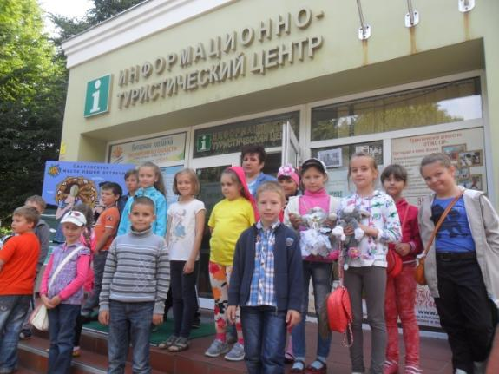

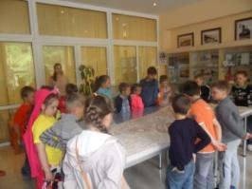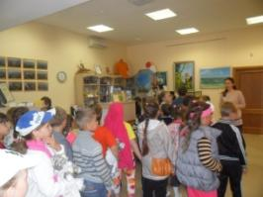

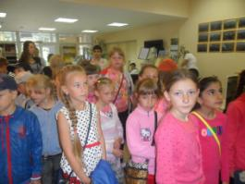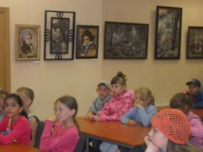

Недавно в городе Светлогорске открылся исторический музей «Колесо истории». Ребята, лагеря дневного пребывания «Радуга», посетили музей, познакомились с историей создания музея, историей города Светлогорска (Раушена), посмотрели фильм о Светлогорске, бытовые вещи, деньги, принадлежности того времени…

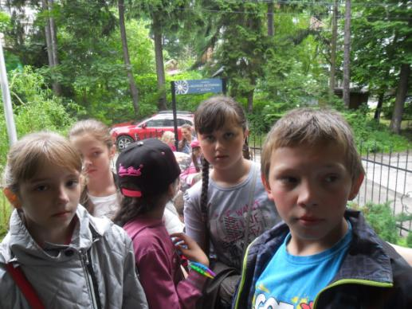
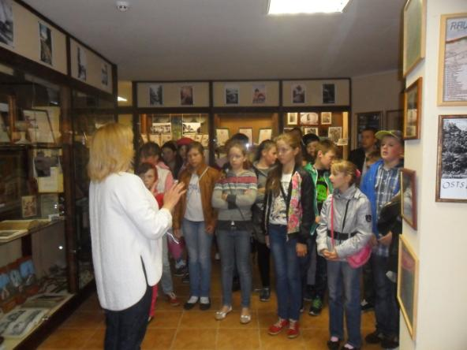

Залы исторического музея «Колесо истории»

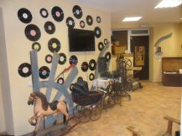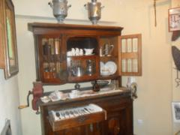

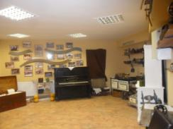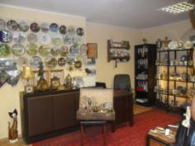

- посещение кинотеатра «Маяк» г. Пионерский (17.06.14.)
Каждая поездка в кинотеатр «Маяк» у ребят вызывает массу эмоций. После просмотра фильма «Как приручить Дракона -2» в 3D, они еще долго обсуждали главных героев, а по приезду в школьный лагерь был проведен конкурс рисунков «Мой любимый герой».

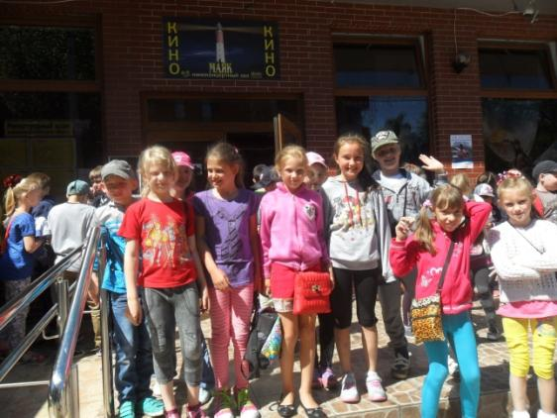

- посещение детской городской библиотеки (17.06.14, 18.06.14, 20.06.14, 23.06.14, 25.06.14, 27.06.14, 30.06.14.) с тематическими беседами:
«Любимые герои на экране Незнайка». Викторина по произведениям Н.Носова; С книгами дружить чудесно. Встреча с белорусской писательницей; День моря. Викторина; «Нам не забыть тот день в июне». День памяти и скорби; «Любимые сказочные герои». Викторина по сказкам; «Мой любимый писатель» Э. Успенский. Викторина; Нас сказка добрая зовет; «Школьные годы чудесные». Викторина по произведениям В.Драгунского и Н.Носова; «Любимые сказочники». Викторина по творчеству Г-Х. Андерсена, братьев Гримм, Ш.Перро. Викторина.

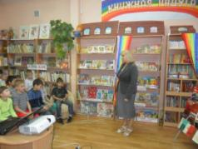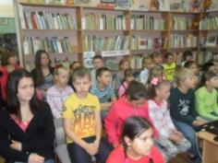

Незабываемая встреча с белорусской детской писательницей Марией Баршацкой

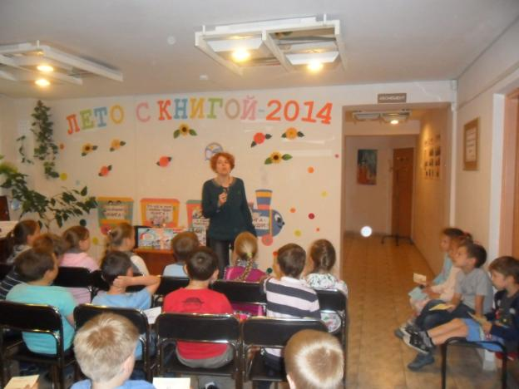

- посещение театра «Забава», «Улыбка», «Светлячок» (23.06.14, 24.06.14, 27.06.14)
Это возможность обогащения духовного мира и интеллекта ребенка, радость общения с любимыми героями.

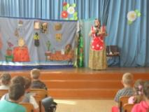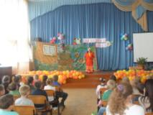

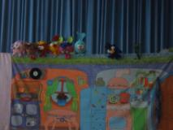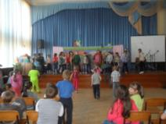

- экскурсии в музей Янтаря п. Янтарное (18.06.14, 19.06.14.)
Очень познавательными оказались поездки в п. Янтарный с посещением музея, мастерских. Свои впечатления ребята выплеснули на бумагу в виде рисунков ювелирных изделий.

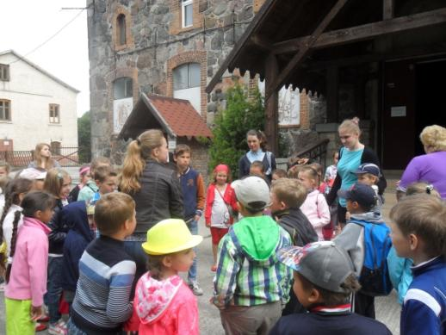

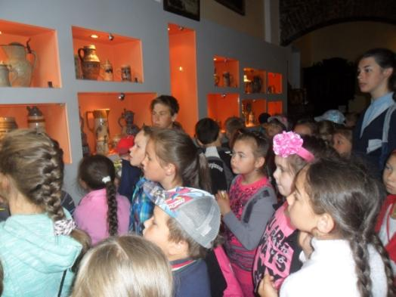

- дети с радостью посещали бассейн в ФОК. (20.06.14, 27.06.14.)

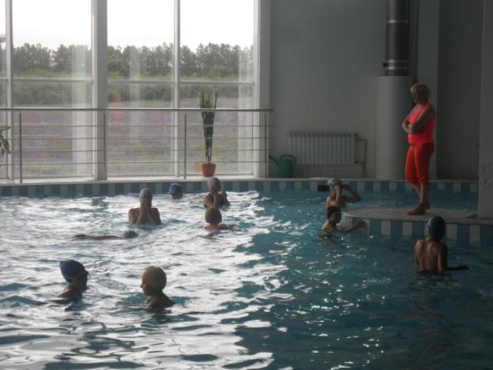

- экскурсии в музей Мирового океана. Калининград (25.06.14, 26.06.14.)

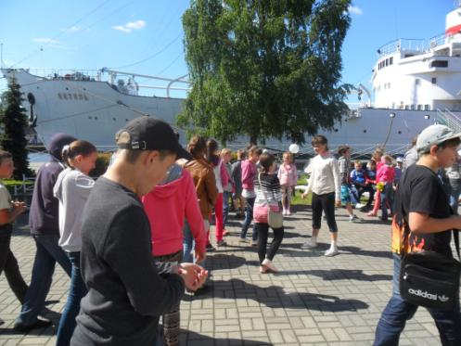

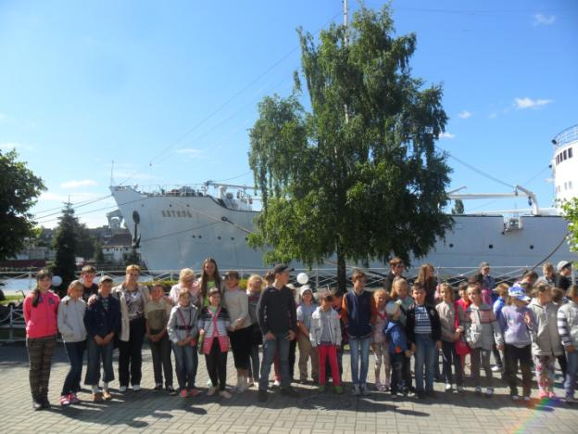

- экскурсии в зоопарк г. Калининград (24.06.14, 25.06.14).
Путешествие в г. Калининград все ждали с особым нетерпением. Еще бы! Там всеми любимый зоопарк.

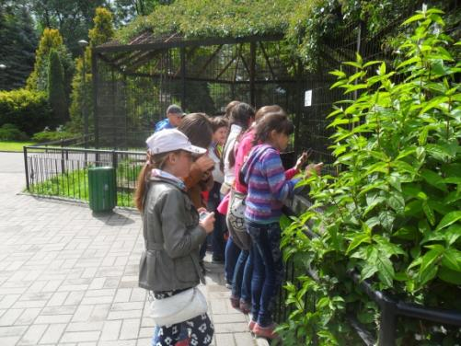
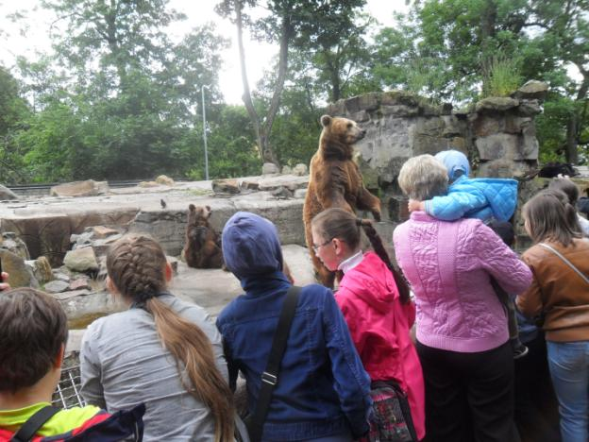

- в течение смены велась тесная работа с медсестрой (16.06.14.- 17.06.14. – прием детей в лагерь, инструктаж по технике безопасности, формирование отрядов, 18.06.14. – 19.06.14. – осмотр детей на педикулез и кожные заболевания, 16.06.14. - 04.07.14. - тематические беседы, ежедневное сопровождение детей на море, в поездках и спортивных состязаниях)
- в течение смены была организована и проведена работа тематических кружков по предметам преподавателями старших классов согласно плану (16.06.14 – 04.07.14)

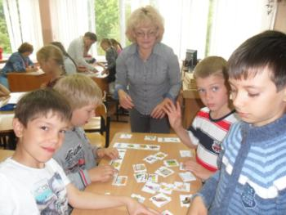
Кружок «Любители английского языка» руководитель Шлейникова Елена Ивановна

Кружок «Любители немецкого языка» руководитель Кулаковская Елена Викторовна

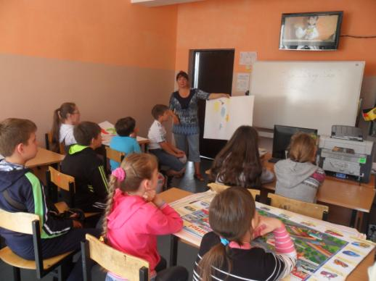

Музыкальный клуб руководитель Щербакова Татьяна Ивановна

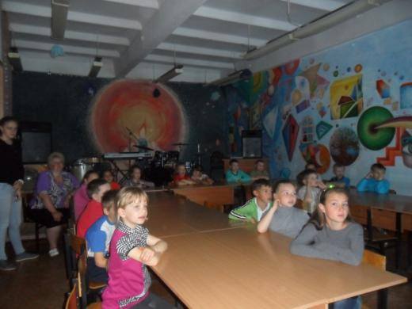

- с энтузиазмом занимались спортивными мероприятиями (16.06.14 – 04.07.14.), ежедневные прогулки в город, игры на свежем воздухе, «Веселые старты», Дни Здоровья и т. д.

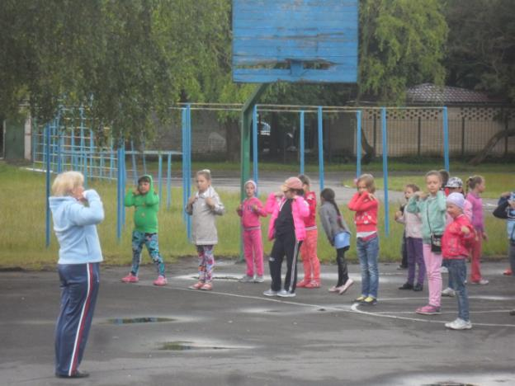

Утренняя зарядка

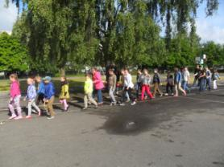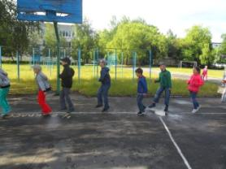

Прогулки и игры на свежем воздухе в лагере «Радуга»

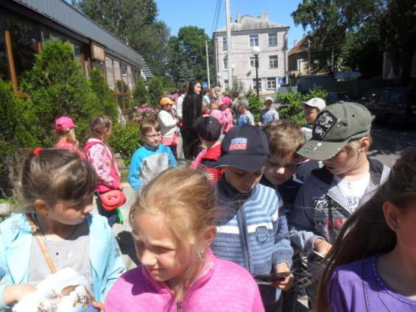

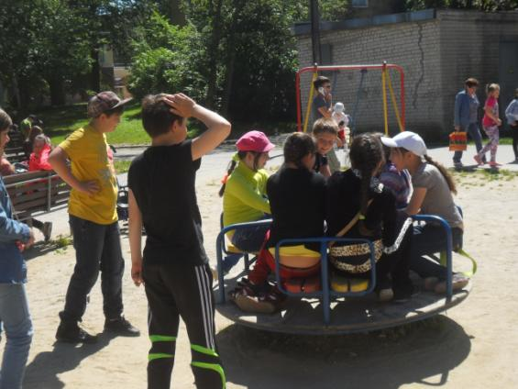

Прогулки и игры на свежем воздухе в лагере «Радуга»

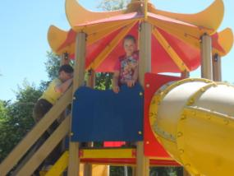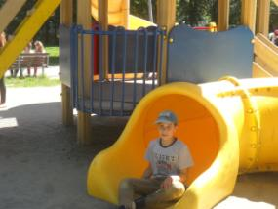

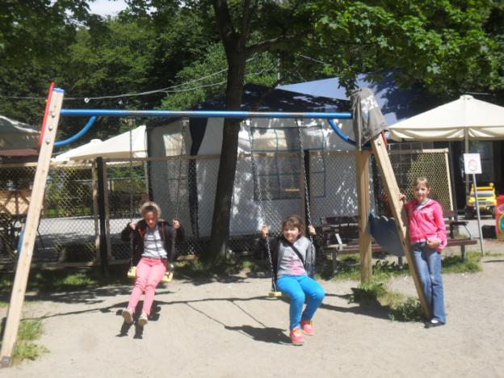

День Здоровья

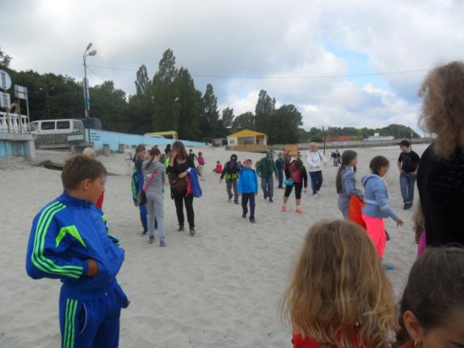

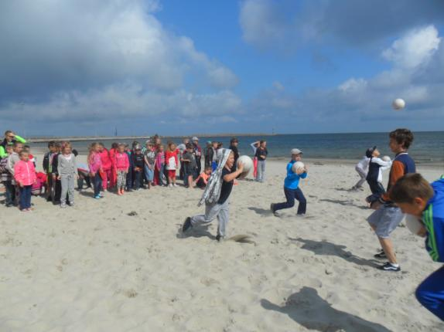

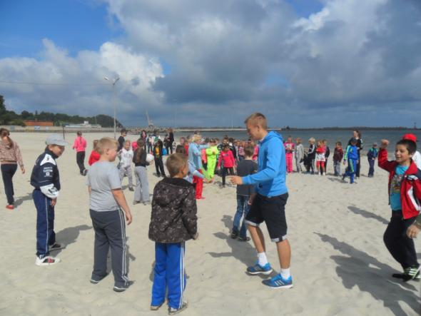

- конкурсы «Замки из песка» (03.07.14.)

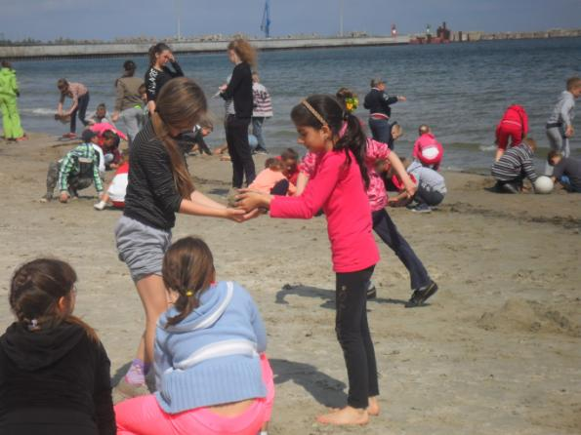

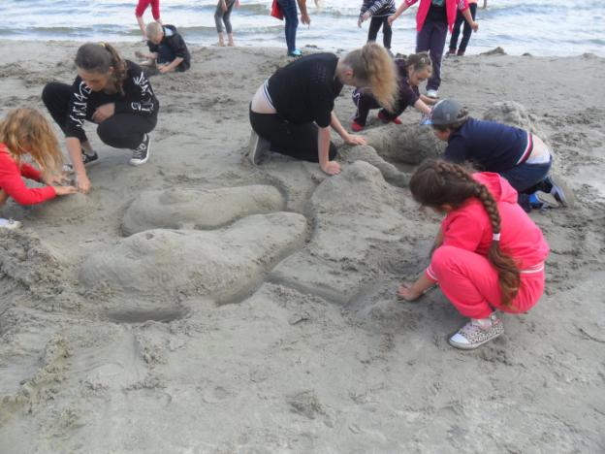

Кроме экскурсий у детей проводились общелагерные мероприятия:
- открытие первой смены. Праздничный концерт. Дискотека.(23.06.14)

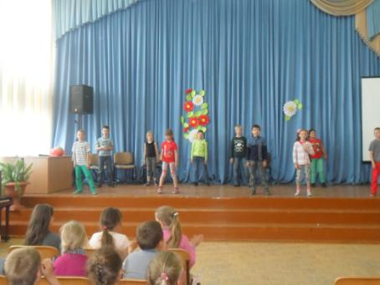

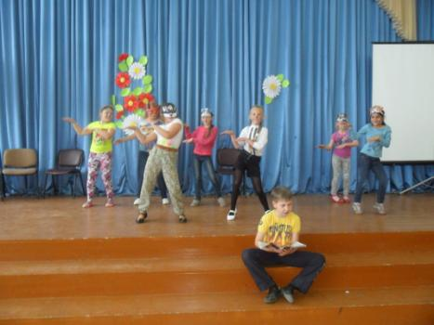

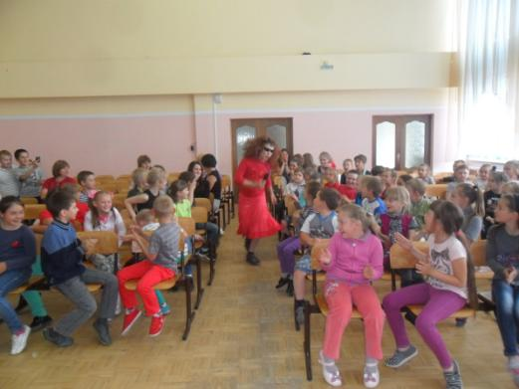

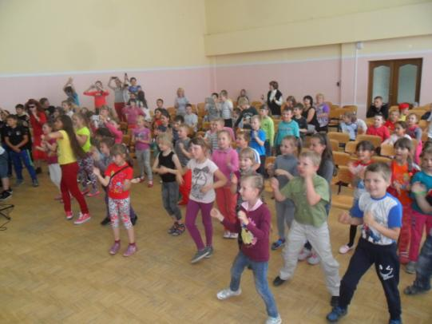

- игра «Сладкое дерево» с маршрутными листами.(01.07.14)

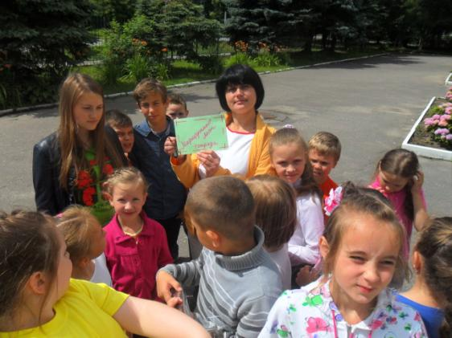

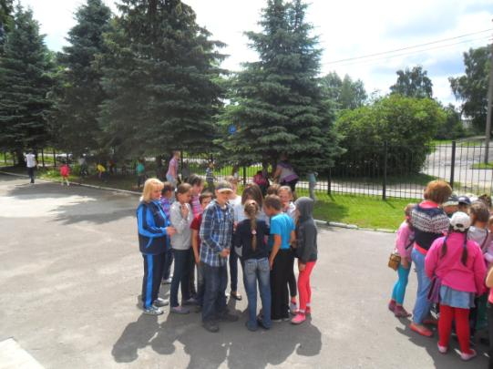

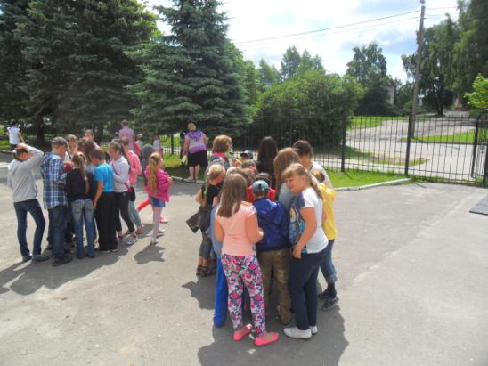

- День именинника. Дискотека. (30.06.14)

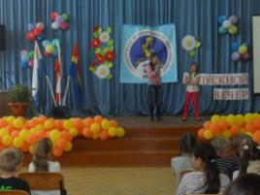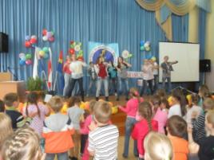

- незабываемой была встреча с работниками службы МЧС (03.07.14)
Ребятам рассказали о технике безопасности с огнем, история создания этой службы, привели интересные факты из жизни, провели викторину, где дети показали неплохие результаты.

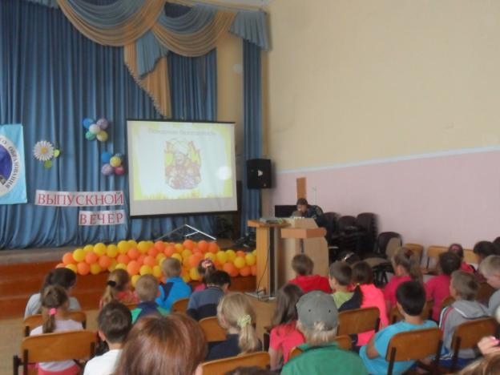

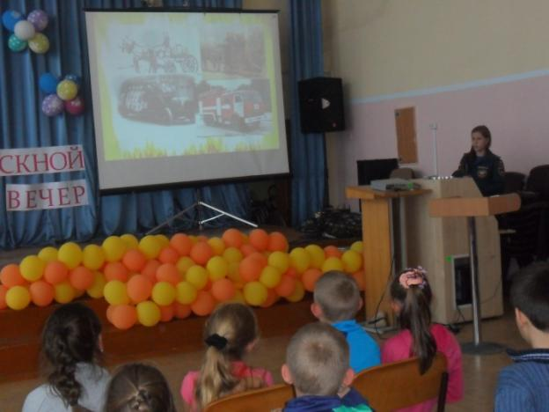

- закрытие первой смены (04.07.14)

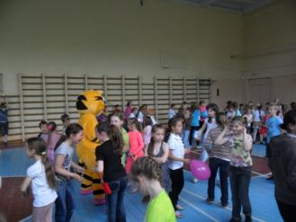

- Конкурс замков из песка, викторина «Улица полна неожиданностей», просмотр фильма о правилах дорожного движения.(16.06.14). Смена была насыщена различными мероприятиями. Старались, по мере возможности, сделать отдых разнообразным и интересным. Многие ребята желают быть и во второй смене.

04.07.2014

Начальник лагеря Вотчель О.Р____________________________

